***«Математический КВН в подготовительной группе»***

***Образовательная область «Познание» (ФЭМП)***

**Цель:** закрепление полученных знаний в игровой форме.

**Задачи:**

*Образовательные задачи:*

* закрепить представление о последовательности дней недели;
* закрепить название месяцев;
* закрепить знание чисел в натуральном ряду;
* закрепить знание соседей числа;
* закрепить умение детей ориентироваться на плоскости листа и на листе бумаги в клетку;
* закреплять умение решать и записывать арифметические задачи на сложение и вычитание, используя знаки ( +,- ,=)
* закрепить знания геометрических фигур;
* закрепить знания определения времени по часам.

*Развивающие задачи:*

* активизировать память и внимание;
* развивать связную речь;
* развивать слуховое внимание;
* развивать логическое мышление и сообразительность;
* развивать зрительную память, смекалку, воображение;
* развивать мелкую моторику пальцев рук;

*Воспитательные задачи:*

* создать у детей эмоционально-позитивный настрой;
* воспитывать уважение к своим сверстникам, взрослым, чувство сопереживания, взаимопомощи, сдержанности;
* воспитывать самостоятельность, умение понимать учебную задачу и выполнять её самостоятельно;
* воспитывать интерес к познавательно – исследовательской деятельности.

*Здоровьесберегающие задачи:* воспитывать бережное отношение к своему здоровью, способствовать снятию усталости и напряжения.

**Интеграция:** «Познание», «Социализация», «Музыка», «Коммуникация», «Здоровье», «Безопасность».

**Виды деятельности:** познавательно – исследовательская, игровая, двигательная, музыкально – художественная.

**Предварительная работа:** знакомство детей с днями недели, названиями месяцев, с геометрическими фигурами, с прямым и обратным счётом в пределах 10, с построением числового ряда до 10, с обозначением чисел первого десятка, обозначением этих чисел с помощью цифр, с часами и определением времени (целого часа и половины часа). Обучение детей ориентировке на плоскости листа и на листе бумаги в клетку, составлению и решению арифметических задач.

**Демонстрационный материал:** модель «Месяцы», модель «Дни недели», схемы задач (по две для каждой команды), две доски, наборы магнитных цифр, два фланелеграфа и геометрические фигуры к ним, схемы с цифрами, модели часов для каждой команды.

**Раздаточный материал:** карточки с тремя окошками на каждого ребёнка, маркер, указка, карточки с цифрами на команду, листы бумаги и наборы геометрических фигур на каждого ребёнка, листы бумаги в клетку и ручки на каждого ребёнка.

**Содержание:**

**Ведущий:**

«Сегодня мы с вами будем заниматься математикой и проведём самый настоящий, очень серьезный и очень ответственный КВН — КВН дошкольников-математиков. Две команды разумных и внимательных будут соревноваться друг с другом и пройдут через несколько этапов испытаний. Затем мы подведем итоги, а в конце состоится церемония награждения участников, которые победят. Я хочу представить вам членов жюри. (Представляет членов жюри.) А теперь — представления команд. Приветствуем команду «Почемучки» (представляет капитана команды)!

Девиз команды «Почемучки»:

***Мы пытливые умы,***

***Мы с вопросами на «ты»***

***«Почему?» - вопрос любимый,***

***Помогает нам расти.***

**Ведущий:**

«Команда «Знайки». Приветствуйте ее!» (Представляет капитана команды).

Девиз команды «Знайки»:

***Хотим узнать про всё на свете***

***Мы любознательные дети!***

**1 задание. Разминка: «Дни недели и месяца»**

**Ведущий:**

«Каждая команда должна ответить на мои вопросы, отвечать будем по очереди»

* Какой сегодня день недели?
* Сколько  дней в неделе?
* Назовите все дни недели
* Какой сейчас месяц?
* Назовите зимние месяцы?
* Назовите осенние месяцы?
* Назовите весенние месяцы?
* Назовите летние месяцы?

«Теперь по одному игроку из команды будут выходить к моделям «Времена года» и «Дни недели» и выставлять стрелки по моим заданиям»

* Поставить стрелку на декабрь.
* Поставить стрелку на субботу.
* Поставить стрелку на июль.
* Поставить стрелку на четверг.
* Поставить стрелку на октябрь.
* Поставить стрелку на понедельник.

*Слово жюри.*

**2 задание. «Соседи числа»**

У всех игроков карточки с тремя окошками, в среднем изображены кружочки, детям нужно дорисовать кружочки в первом и третьем окошке, т.е. определить предыдущее и последующее число.

|  |  |  |
| --- | --- | --- |
|  |  |  |

*После выполнения задания карточки собираются, отдаются жюри.*

***3 задание (конкурс для капитанов). «Составить картинку из геометрических фигур»***

Капитаны составляют картинку из геометрических фигур каждый на своём фланелеграфе, после выполнения задания нужно назвать свою картинку и из каких фигур она состоит.

Пока капитаны выполняют своё задание, остальные игроки приступают к следующему.

**4 задание. «Числовой ряд»**

Командам даны карточки с цифрами, раскладывая карточки на полу нужно собрать все цифры в том порядке, как они расположены в числовом ряду.  Чья команда быстрее.

А теперь в обратном порядке. Чья команда быстрее.

Слово жюри.

**5 задание « Решение задач»**

Каждой команде на доске дается схема задачи ( на «+», на «-»), игроки должны не только составить условие и задать вопрос, но и записать решение при помощи цифр и арифметических знаков.

***6 задание «Ориентировка на плоскости листа»***

Игроки на листах бумаги под диктовку раскладывают геометрические фигуры:

В центре листа - круг.  
В правом верхнем углу – треугольник.  
В левом нижнем углу – прямоугольник.  
В правом нижнем углу – шестиугольник.  
В левом верхнем углу – квадрат.

*Слово жюри.*

***7 задание «Угадай, что зашифровано»***

**Ведущий:**

«У вас на досках схемы с зашифрованной картинкой. Чтобы её увидеть, нужно соединить цифры по порядку».

Игроки выстраиваются друг за другом, по очереди выходят к доске и проводят линии маркером от цифры к цифре, получается готовое изображение (у одной команды рыбка, у другой ёжик).

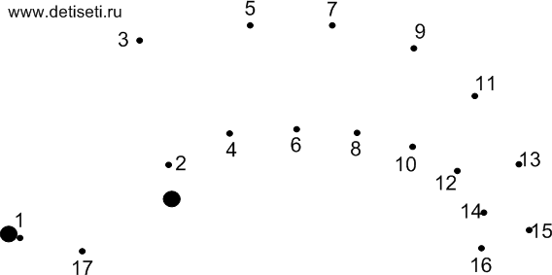

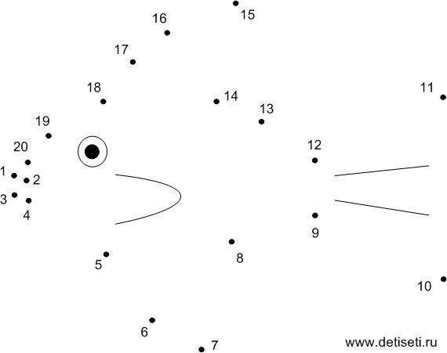

***8 задание «Рисунок по клеточкам»***

Игроки на листочках в клеточку под диктовку считают клетки и проводят линии: вправо, влево, вверх, вниз. В конце задания должен получиться рисунок.

*После выполнения задания листочки собираются, отдаются жюри.*

***9 задание «Часы».***

По одному игроку от команды выходят к моделям часов и выставляют заданное им время (целый час и половина часа), остальные игроки проверяют, правильно ли выполнено задание.

**Ведущий:**

«Вот и заканчивается наш математический КВН, и я предоставляю заключительное слово жюри».

*Жюри подводит итоги, выставляет общий бал и называет победителя.*

Победителями объявляются обе команды, детям вручаются медали

«ЛУЧШИЙ ЗНАТОК МАТЕМАТИКИ» и сладкие призы.

